DOMÍNIOS DAS PAISAGENS DO CEARÁ

Tiago Silva Araújo

RESUMO

Este trabalho como finalidade analisar identificar e descrever como são constituídas e distribuídas as paisagens territoriais. Os principais elementos que compõe a paisagem do estado do Ceará com base na teoria de BERTRAND (1971, 1972, 1973), que relacionou a paisagem na teoria do geossistema; SANTOS (1987), cuja obra Metamorfose do Espaço Habitado apresenta a paisagem natural e artificial; FALCÃO (2007), que relacionou Relevo e Paisagem como uma Proposta Metodológica.

Palavras-chave: paisagem, Ceará, relevo.

Introdução

Esta pesquisa tem como analisar as diferentes combinações dos elementos da geografia física do território brasileiro (isto é, as combinações de relevo, vegetação, hidrografia etc.), que compõe diferentes regiões naturais, ou diferentes “domínios morfoclimáticos do Brasil”. (Domínio Amazônico, Domínio do Cerrado, Domínio dos Mares dos Morros, Domínio da Mata Atlântica, Domínio da Caatinga, Domínio das Araucárias, Domínio das Pradarias e as Faixas de transição). Analisando as no contexto pedagógico, as formas de como as mesmas estão inseridas nos livros didáticos utilizados nas escolas.
O professor Aziz Nacib Ab`saber, destacado geógrafo brasileiro, ao realizar suas pesquisas sobre o território nacional, estudou as combinações e as relações que os elementos naturais de um ecossistema mantêm entre-si. Desse estudo, ele criou os domínios morfoclimáticos existentes, ou seja, dividiu os territórios brasileiros em partes ou domínios (refere-se à extensão de terras) que apresentam características semelhantes de clima, vegetação e relevo.
“Os domínios morfoclimáticos brasileiros são definidos a partir das características climáticas, botânicas, pedológicas, hidrológicas e fitogeográficas; com esses aspectos é possível delimitar seis regiões de domínio morfoclimático. Devido à extensão territorial do Brasil ser muito grande, vamos nos defrontar com domínios muito diferenciados uns dos outros. Esta classificação feita, segundo o geógrafo Aziz Ab’Sáber (1970).
Os Domínios Morfoclimáticos brasileiros
Os domínios morfoclimáticos brasileiros são definidos a partir das características climáticas, botânicas, pedológicas, hidrológicas e fitogeográficas; com esses aspectos é possível delimitar seis regiões de domínio morfoclimático. Devido à extensão territorial do Brasil ser muito grande, vamos nos defrontar com domínios muito diferenciados uns dos outros. Esta classificação feita, segundo o geógrafo Aziz Ab’Sáber (1970), dividiu o Brasil em seis domínios:

Domínio Morfoclimático Amazônico:
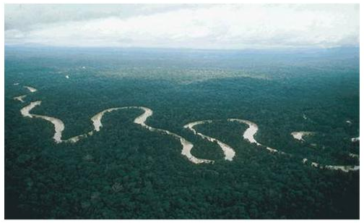
Situado ao norte brasileiro, o domínio Amazônico é a maior região morfoclimática do Brasil, com uma área de aproximadamente 5 milhões km² – equivalente a 60% do território nacional – abrangendo os Estados: Amazonas, Amapá, Acre, Pará, Maranhão, Rondônia, Roraima, Tocantins e Mato Grosso. Centrada no planalto brasileiro, o domínio do cerrado é dividido pelas formações de chapadas que existem ao longo de sua extensão territorial, estas que são “gigantescos degraus” com mais de 500 metros de altura, formadas na era geológica Pré-Cambriana, limitam o planalto central e as planícies – como a Pantaneira. Com sua flora única, constituída por árvores herbáceas tortuosas e de aspecto seco, devido à composição do solo, deficiente em nutrientes e com altas concentrações de alumínio, a região passa por dois períodos sazonais de precipitação, os secos e os chuvosos. Com sua vegetação rasteira e de campos limpos, o clima tropical existente nesta área, condiz a uma boa formação e um ótimo crescimento das plantas. Também auxiliado pela importante rede hidrográfica da região, de onde são oriundas nascentes das três maiores bacias hidrográficas do Brasil como foi destacado no início. Isto lhe dá uma imensa responsabilidade ambiental, pois denota a sua significativa conservação natural.

Domínio Morfoclimático dos Cerrados:
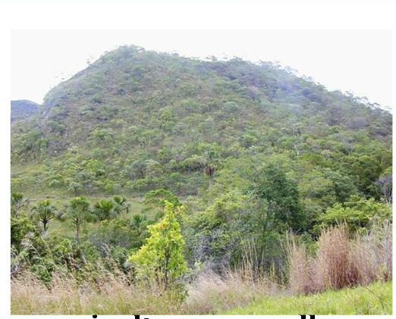
Formado pela própria vegetação de cerrado, nesta área encontram-se as formações de chapadas ou chapadões como a Chapada dos Guimarães e dos Veadeiros, a fauna e flora ali situada, são de grande exuberância, tanto para pontos turísticos, como científicos. Vale destacar que é da região do cerrado que estão três nascentes das principais bacias hidrográficas brasileiras: a Amazônica, a São - Franciscana e a Paranáica. Localizado na região central do Brasil, o Domínio Morfoclimático do Cerrado detém uma área de 45 milhões de hectares, sendo o segundo maior domínio por extensão territorial. Incluindo neste espaço os Estados: do Mato Grosso, do Mato Grosso do Sul, do Tocantins (parte sul), de Goiás, da Bahia (parte oeste), do Maranhão (parte sudoeste) e de Minas Gerais (parte noroeste).

Domínio Morfoclimático de Mares de Morros:
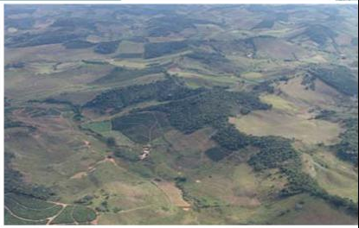
Este domínio estende-se do sul do Brasil até o Estado da Paraíba (no nordeste), obtendo uma área total de aproximadamente 1.000.000 km². Situado mais exatamente no litoral dos Estados do: Rio Grande do Sul, Santa Catarina, Paraná, de São Paulo, Rio de Janeiro, Espírito Santo, da Bahia, Sergipe, de Alagoas, de Pernambuco, da Paraíba; e no interior dos Estados, como: São Paulo, Rio de Janeiro, Minas Gerais e Espírito Santo. Como o próprio nome já diz, é uma região de muitos morros de formas residuais e curtos em sua convexidade, com muitos movimentos de massa generalizados. Os processos de intemperismo, como o químico, são freqüentes, motivo pelo quais as rochas da região encontram-se geralmente em decomposição. Tem uma significativa gama de redes de drenagens, somados à boa precipitação existente (1.100 a 1.800 mm a/a e 5.000 mm a/a nas regiões serranas), que é devido à massa de ar tropical atlântica (MATA) e ao vento alísio de sudeste, que ocasionam as chuvas de relevo nestas áreas de morros. Assim, os efeitos de sedimentação em fundos de vale e de colúvios nas áreas altas são muito intensos.

Domínio Morfoclimático das Caatingas:
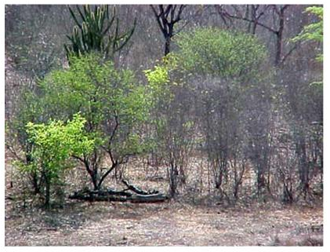
Situado no nordeste brasileiro, o domínio morfoclimático das caatingas abrange em seu território a região dos polígonos das secas. Com uma extensão de aproximadamente 850.000 km², este domínio inclui o Estado do Ceará e partes dos Estados da Bahia, de Sergipe, de Alagoas, de Pernambuco, da Paraíba, do Rio Grande do Norte e do Piauí.
Com o seu clima semi-árido, o solo só poderia ter características semelhantes. Sendo raso e pedregoso, o solo da caatinga sofre muito intemperismo físico nos latossolos e pouca erosão nos litólicos e há influência de sais em solo, como: solonetz, solodizados, planossolos, solódicos e soonchacks. Segundo Ab´Saber, a textura dos solos da caatinga passa de argilosa para textura média, outra característica é a diversidade de solos e ambientes, como o sertão e o agreste. Mesmo tendo aspectos de um solo pobre, a caatinga nos engana, pois necessita apenas de irrigação para florescer e desenvolver a cultura implantada. Tendo pouca rede de drenagem, os mínimos rios existentes são em sua maioria sazonais ao período das chuvas, que ocorrem num curto intervalo durante o ano. Porém existe um “oásis” no sertão nordestino, o Rio São Francisco, vindo da região central do Brasil, irriga grandes áreas da caatinga, transformando suas margens num solo muito fértil.
Domínio Morfoclimático das Araucárias:
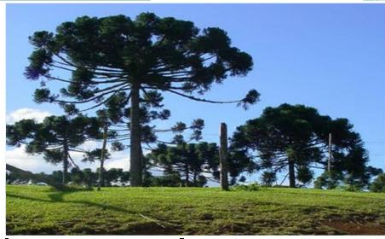
Encontrado desde o sul paulista até o norte gaúcho, o domínio das araucárias ocupa uma área de 400.000 km². Atualmente, a vegetação de araucária – chamada de pinheiro-do-Paraná, ou pinheiro-braseleiro – pouco resta, as indústrias de celulose e madeireiras da região, fizeram um extrativismo descontrolado que resultou no desaparecimento total em algumas áreas. Sua condição de arbórea, geralmente com mais de 30 m de altura, condiz a um solo profundo, em virtude de suas raízes estabelecerem a sustentação da própria árvore. A região das araucárias encontra-se no planalto meridional onde a altitude pode variar de 500 metros até cerca de 1.200 m. Isso evidencia um clima subtropical em toda sua extensão que mantém uma boa relação com a precipitação existente nesse domínio, variando de 1.200 a 1.800 mm. Nesse sentido, a região identifica-se com uma grande rede de drenagem em toda a sua extensão territorial.

Domínio Morfoclimático das Pradarias
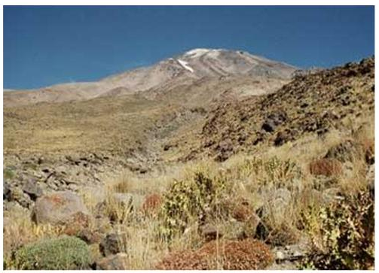
Situado ao extremo sul brasileiro, mais exatamente a sudeste gaúcho, o domínio morfoclimático das pradarias compreende uma extensão, segundo Ab’Saber, de 80.000 km² e de 45.000 km². Como é uma área também chamada de pradarias mistas, o solo condiz ao mesmo. Segundo Ab’Saber, que o caracteriza como diferente de todos os outros domínios morfoclimáticos, existindo o paleossolo vermelho e o paleossolo claro, sendo de clima quente e frio. Denominado um solo jovem, devido guardar materiais ferrosos e primários, sua coloração vêem a ser escura. Estabelecido por um clima subtropical com zonas temperadas úmidas e sub-úmidas, a região é sujeita a sofrer alguma estiagem durante o ano.

Faixas de Transições
Encontrados entre os vários domínios morfoclimáticos brasileiros, as faixas de transições são: as Zonas dos Cocais, a Zona Costeira, o Agreste, o Meio-Norte, as Pradarias, o Pantanal e as Dunas. Espalhadas por todo o território nacional, constituem importantes áreas ambientais e econômicas.
Os domínos morfoclimáticos do Brasil aplicado nos livros didáticos
Os livros didáticos ultilizados nas escolas aborda os domínos morfoclimáticos do Brasil nos livros de geografia e de ciências, em ciências o conteúdo é menos detalhado é tratado como os principais ecossistemas do Brasil, já na geografia o conteúdo é mais amplo e mais detalhado.
Então deve se lervar em consideração a forma com que o conteúdo é abordado no livro, geralmente esse contúdo é ligado a outro coteúdo no caso o coteudo de como é a degradação do meio ambiente iniciando com o domínio da caatinga no qual é o mais próximo dos aluno sum fatore importantíssimo para os professores que adotam esse tipo de livro didático.
Mais só é abordado nos últimos capítulos dos livros didáticos que dificultam aprendizagem do aluno por motivo dos últimos capítulos serem abordados no fim do ano letivo, então o professor apenas faz uma abordagem rápida e muito resumida dando a menor importância ao conteúdo.
Então os livros didáticos analizados em relação como que eles abordam os principais domínos morfoclimáticos do Brasil, eles transmitem apenas uma visão de que o brasil está separados por diferentes formas de paisagens e não relaciona com espaço vivido do aluno e apenas define qual o domínio localçizado no local vivido pelo o aluno e não dá importância as interelações que existem entre os próprio domínios e outros fatores.

REFERÊNCIAS BIBLIOGRÁFICAS

AB` SABER, Azis N. O relevo brasileiro e seus problemas. In: AZEVEDO, Aroldo de. Brasil, a terra e o homem. São Paulo, Nacional, 1968. v. 1, p.1558

http// www.Algo sobre .com .br/ Domínios-morfológicos-brasileiro-os –segudo-Azia-aAb-Sabem.html.

